Colegio Algarrobos Biología – 3° secundaria

UD-3: PRINCIPIOS INMEDIATOS DE LOS SERES VIVOS
Práctica Calificada 3

Apellidos y nombre: Calle Valladares Mathias Fecha: 18-08-2021

EXPLICA los conocimientos aprendidos.
- Lee y analiza la lectura y luego responde las preguntas.
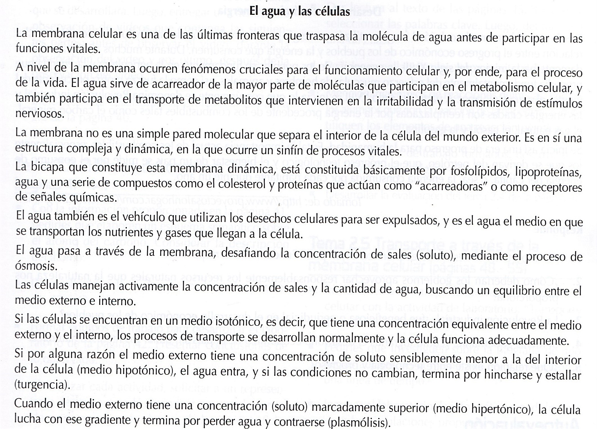
Responde:
- ¿Qué quiere decir el texto al afirmar: “El agua sirve de acarreador de la mayor parte de moléculas que participan en el metabolismo celular?
Esta oracion quiere decir que el agua sirve o se transforma en un medio de transporte para que las moleculas que participan en el metabolismo celular puedan llegar a esta.

- ¿Es importante la función de la membrana celular? ¿Por qué?
Si, es muy importante ya que la membrana celular protege a la celula de diferentes bacterias que llegan a dañarla; ademas, sin la membrana celular todo el contenido quimico de la celula se saldria de esta.

- ¿Es el agua importante para el desarrollo de la vida? ¿Por qué?
Claro que si, porque el agua tiene diversas funciones en nuestro cuerpo, por ejemplo: transpota nutrientes y oxigeno a todas las celulas de nuestro cuerpo, protege a los organos vitales, compone el 60% de nuestro cuerpo, regula la temperatura de nuestro cuerpo, etc.
- ¿Qué procesos vitales ocurren en la membrana celular? Explica a través de un gráfico.

Proceso | Ejecucion de proceso
Osmosis | Es donde las moleculas se mueven pasando por la membrana desde un medio de menos concentracion a uno de mayor concenracion.
Transporte de nutrientes | Se realiza a través de movimientos de entrada y salida de moleculas
Protege a la celula del medio externo | la membrana protege a la celula de bacterias o virus del medio externo o sustancias toxicas

- Lee y analiza la lectura y luego responde las preguntas.
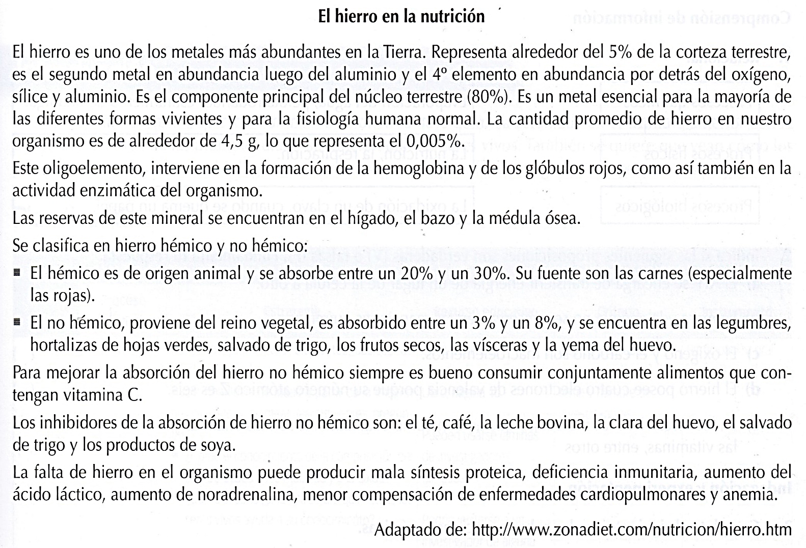
Responde:
- ¿A qué grupo de elementos pertenece el hierro?
El hierro dentro de los bioelementos pertenece a los oligoelementos
- ¿Por qué es importante el hierro en el organismo humano?
El hierro es importante en el organismo humano ya que interviene en la formacion de la hemoglobina y de los globulos rojos.

- ¿Por qué se dice que el hierro se absorbe mejor cuando se consume alimentos que contengan vitamina C?
Se dice que el hierro no hemico absorve mejor con alimentos que contengan vitamina C ya que facilitan la absorcion del hierro a nivel gastrointestinal y permite una mayor movilizacion de este mineral.

- ¿Qué síntomas se presentan cuando una persona carece de hierro?
Los sintomas que se presentan cuando una personas carece de hierro son: piel palida, dolor de cabeza y mareos, manos y pies frios, dolor en la lengua cansancio inusual.

- Lee y analiza la lectura y luego responde las preguntas.
La Composición Química
del huevo de gallina
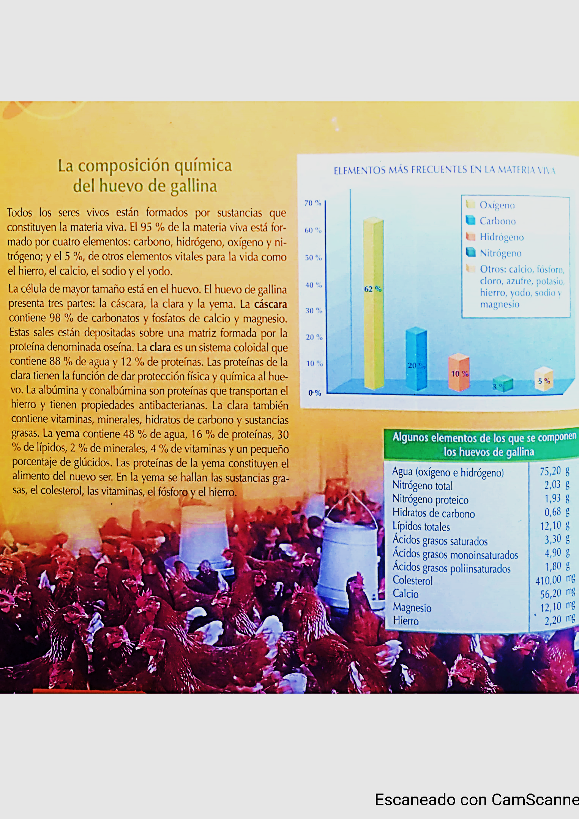
Resuelve:
- Analiza el gráfico estadístico de barras y responde: ¿Cuál es el elemento químico que más abunda en la materia viva? ¿Cuáles son los cuatro elementos más frecuentes?
El elemento que mas abunda en la materia viva es el oxigeno con un 62%. Dentro de los cuatro elementos quimicos mas frecuentes estan: el oxigeno con 62%, el carbono con 20%, el hidrogeno con 10% y el nitrogeno con 3%.
A partir del segundo cuadro y del texto, elabora un gráfico estadístico de barras sobre los elementos que se compone los huevos de la gallina
- La cascara de huevo, esta compuesta por los siguientes elementos quimicos: 93.6% de carbonato de calcio en forma de calcita, 3.3% de materia organica, 1.6% de agua, 0.8% de carbonato de magnesio, 0.7% de fosfato tricálcico.

- La clara de huevo, esta compuesta por los siguientes elementos quimicos: 88% de agua y 12% de proteinas; ademas tambien contienes vitaminas, minerales, hidratos de carbono y sustancias grasas.

- La yema del huevo, esta compuesta por los siguientes elementos quimicos: 48% de agua, 30% de lipidos, 16% de proteínas, 4% de vitaminas, 2% de minerales y 0% de glucidos.

